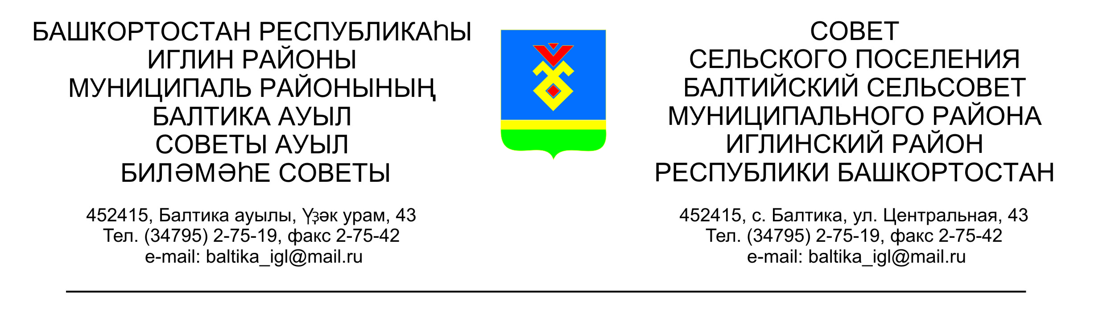
ҠАРАР РЕШЕНИЕ

Совета сельского поселения Балтийский сельсовет муниципального района Иглинский район Республики Башкортостан

О порядке принятия решения о применении мер ответственности к депутату Совета сельского поселения Балтийский сельсовет муниципального района Иглинский район Республики Башкортостан

В соответствии с Федеральным законом от 25 декабря 2008 года № 273-ФЗ «О противодействии коррупции», Федеральным законом от 6 октября 2003 года № 131-ФЗ «Об общих принципах организации местного самоуправления в Российской Федерации», Законом Республики Башкортостан от 13 июля 2009 года № 145-з «О противодействии коррупции в Республике Башкортостан», Законом Республики Башкортостан от 18 марта 2005 года № 162 «О местном самоуправлении в Республике Башкортостан», Уставом сельского поселения Балтийский сельсовет муниципального района Иглинский район Республики Башкортостан Совет сельского поселения Балтийский сельсовет муниципального района Иглинский район Республики Башкортостан решил:

1. Утвердить Порядок принятия решения о применении мер ответственности к депутату Совета сельского поселения Балтийский сельсовет муниципального района Иглинский район Республики Башкортостан согласно приложению к настоящему решению.
2. Опубликовать настоящее решение на официальном сайте органов местного самоуправления сельского поселения Балтийский сельсовет муниципального района Иглинский район Республики Башкортостан.
3. Контроль за исполнением настоящего решения возложить на комиссию по соблюдению Регламента Совета, статуса и этики депутата Совета сельского поселения Балтийский сельсовет муниципального района Иглинский район Республики Башкортостан (председатель – Бычковская О.В.)

Глава сельского поселения И.М.Бугвин
17 апреля 2020 г.

№ 77

Приложение
к решению Совета сельского поселения Балтийский сельсовет
муниципального района
Иглинский район
Республики Башкортостан
от «17» апреля 2020 года № 77

ПОРЯДОК
принятия решения о применении мер ответственности к депутату Совета сельского поселения Балтийский сельсовет муниципального района Иглинский район Республики Башкортостан

1. Настоящим Порядком принятия решения о применении к депутату Совета сельского поселения Балтийский сельсовет муниципального района Иглинский район Республики Башкортостан (далее соответственно — депутат, Совет) мер ответственности определяется порядок принятия решения о применении к депутату, представившему недостоверные или неполные сведения о своих доходах, расходах, об имуществе и обязательствах имущественного характера, а также сведения о доходах, расходах, об имуществе и обязательствах имущественного характера своих супруги (супруга) и несовершеннолетних детей, если искажение этих сведений является несущественным, мер ответственности.
2. К депутату, представившему недостоверные или неполные сведения о своих доходах, расходах, об имуществе и обязательствах имущественного характера, а также сведения о доходах, расходах, об имуществе и обязательствах имущественного характера своих супруги (супруга) и несовершеннолетних детей, если искажение этих сведений является несущественным, могут быть применены меры ответственности, указанные в части 7.3-1 статьи 40 Федерального закона от 6 октября 2003 года № 131-ФЗ «Об общих принципах организации местного самоуправления в Российской Федерации» (далее — меры юридической ответственности).
3. Решение Совета о применении мер юридической ответственности к депутату принимается не позднее шести месяцев со дня поступления в Совет обращения Главы Республики Башкортостан, предусмотренного частью 2 статьи 12.5 Закона Республики Башкортостан от 18 марта 2005 года № 162 «О местном самоуправлении в Республике Башкортостан», и не позднее трех лет со дня представления депутатом сведений о своих доходах, расходах, об имуществе и обязательствах имущественного характера, а также сведений о доходах, расходах, об имуществе и обязательствах имущественного характера своих супруги (супруга) и несовершеннолетних детей.
Днем появления основания для применения мер юридической ответственности является день поступления в Совет обращения Главы Республики Башкортостан с заявлением о применении мер юридической ответственности к депутату.
4. При поступлении в Совет обращения Главы Республики Башкортостан глава сельского поселения в течение 5 рабочих дней:
письменно уведомляет депутата, в отношении которого поступило обращение, о содержании поступившего обращения, а также о дате, времени и месте его рассмотрения;
предлагает лицу, в отношении которого поступило заявление дать письменные пояснения по существу выявленных нарушений, которые будут оглашены при рассмотрении обращения Советом.
Уведомление направляется не позднее чем за три рабочих дня до заседания Совета.
5. Депутату, в отношении которого на заседании Совета рассматривается вопрос о применении мер юридической ответственности, предоставляется слово для выступления.
6. Решение Совета о применении мер юридической ответственности к депутату принимается большинством голосов от установленной численности депутатов, тайным голосованием и подписывается главой сельского поселения.
Депутат, в отношении которого рассматривается вопрос о применении мер юридической ответственности, не принимает участия в голосовании.
В случае отсутствия депутата, в отношении которого рассматривается вопрос о применении мер юридической ответственности, и который был надлежащим образом уведомлен о дате и времени рассмотрения, решение принимается без его участия.
7. В случае принятия решения о применении мер юридической ответственности к главе сельского поселения, данное решение подписывается депутатом, председательствующим на заседании Совета.
8. Копия решения о применении мер юридической ответственности к депутату в течение 10 рабочих дней со дня его принятия размещается на официальном сайте органов местного самоуправления сельского поселения Балтийский сельсовет муниципального района Иглинский район Республики Башкортостан в информационно-телекоммуникационной сети «Интернет» и (или) на информационном стенде в здании Администрации сельского поселения и вручается лицу, в отношении которого рассматривался вопрос, либо направляется заказным письмом.
Кроме того, копия решения направляется Главе Республики Башкортостан.

